|  |  |
| --- | --- |
| Министерство транспорта Российской Федерации | |
| Федеральное государственное автономное образовательное | |
| учреждение высшего образования | |
|  |  |
| «Российский университет транспорта» (РУТ (МИИТ) | |
|  |  |
|  |  |
| Институт транспортной техники и систем управления | |
|  |  |
|  |  |
| Кафедра «Управление и защита информации» | |
|  |  |
|  |  |
| Лабораторная работа №1 | |
|  |  |
|  |  |
|  | |
|  |  |
| На тему: | |
| «Вложенные запросы» | |
|  |  |
|  | Выполнили: ст. гр. ТУУ-411 |
|  | Жарков П.Н. |
|  | Вариант №8 |
|  | Проверил: доц. Васильева М. А. |
|  |  |
|  |  |

|  |
| --- |
| Москва 2023 |

Содержание

Цель работы 2

1. Описание задачи 2

2. Экспериментальная часть 2

2.1 Задание №1 2

2.2 Задание №2 4

2.3 Задание №3 5

2.4 Задание №4 6

2.5 Задание №5 7

Вывод 8

# Цель работы

Изучить операторы SQL на примере СУБД Postgres Pro, необходимые для работы с подзапросами. Научиться создавать вложенные запросы. Разрабатывать отчеты, выполненные по требованиям ГОСТ по НИР.

# Описание задачи

* Показать товар с самой маленькой стандартной ценой (цена больше нуля) (Таблица Production.Product). Показать поля [Name], StandardCost.
* Показать количество продуктов и размер, для которого представлено максимальное количество продуктов (Таблица Production.Product).
* Показать товары, для которых существует только один стиль в одном цвете (стиль и цвет определен) (Таблица Production.Product). Показать поля [Name], Style и Color.
* Показать товары, цена которых равна минимальной (больше нуля) цене товара того же размера (размер определен) (Таблица Production.Product). Показать поля [Name], ListPrice и Size.
* Показать товары, цена которых больше средней цены в любой линейке продуктов (линейка продуктов определена) (Таблица Production.Product). Показать поля [Name], ListPrice и ProductLine.

# 2. Экспериментальная часть

## Задание №1

На рисунке 1 представлен скрипт и результат исполнения задания №1.

|  |
| --- |
|  |
| 1. – Результат исполнения скрипта задания №1 |

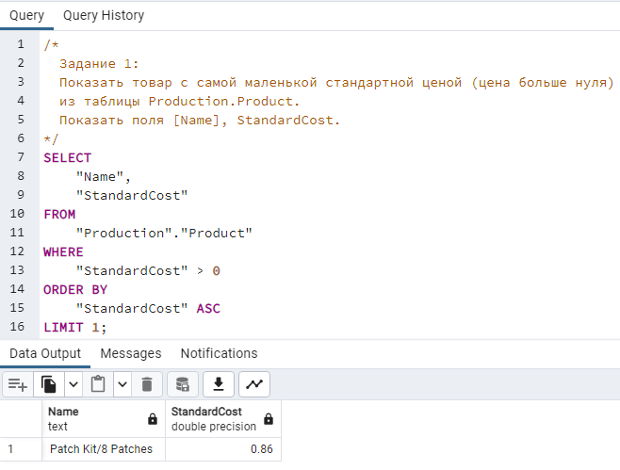

## Задание №2

На рисунке 2 представлен скрипт и результат исполнения задания №2.

|  |
| --- |
|  |
| 1. – Результат исполнения скрипта задания №2 |

## Задание №3

На рисунке 3 представлен скрипт и результат исполнения задания №3.

|  |
| --- |
|  |
| 1. – Результат исполнения скрипта задания №3 |

## Задание №4

На рисунке 4 представлен скрипт и результат исполнения задания №4.

|  |
| --- |
|  |
| 1. – Результат исполнения скрипта задания №4 |

## Задание №5

На рисунке 5 представлен скрипт и результат исполнения задания №5.

|  |
| --- |
|  |
| 1. – Результат исполнения скрипта задания №5 |

# Вывод

В ходе данной работы были успешно сформулированы и выполнены SQL-запросы, на тему: “вложенные запросы”.